**EIS lietotāju autorizācija ar ES dalībvalstīs izsniegtajām elektroniskajām identifikācijas kartēm**

🛈 Dokuments sagatavots ar izvēršamiem blokiem (bloki izvēršami vai savēršami spiežot uz 🞂 simbola), funkcionalitāte pieejama *MS Word 2013* vai vēlākam versijām (agrākām *MS Word* versijām bloki vienmēr ir izvērsti un nav savēršami).

# **Autentifikācija ar latvija.lv**

### EIS sākumlapas kreisajā pusē nospiediet pogu ar atslēdziņas ikonu.



### Atvērtajā logā uzklikšķiniet uz saites Latvija.lv.

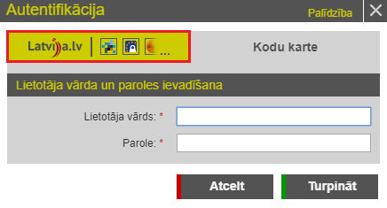

### Tiek atvērta portāla Latvija.lv autentifikācijas izvēles lapa, kurā var iepazīties ar elektroniskās identifikācijas noteikumiem, uzklikšķinot uz hipersaites. Atzīmējiet izvēles rūtiņu, ka esat iepazinies ar noteikumiem un atļaujat izmantot personas datus autentifikācijas nolūkiem.

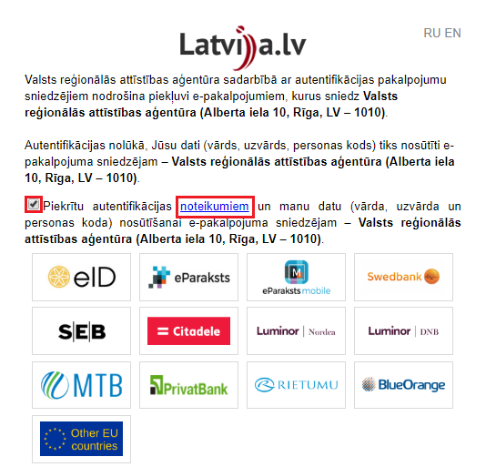

### Uzklikšķiniet uz autentifikācijas rīka ikonas “Other EU countries”.

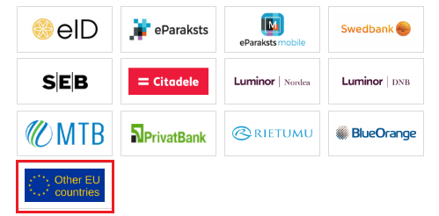

### Autentifikācijas rīkā izvēlēties valsti, nospiediet pogu “Submit” un veiciet autentifikācijas darbības ar Jūsu izvēlēto nacionālo autentifikācijas veidu.

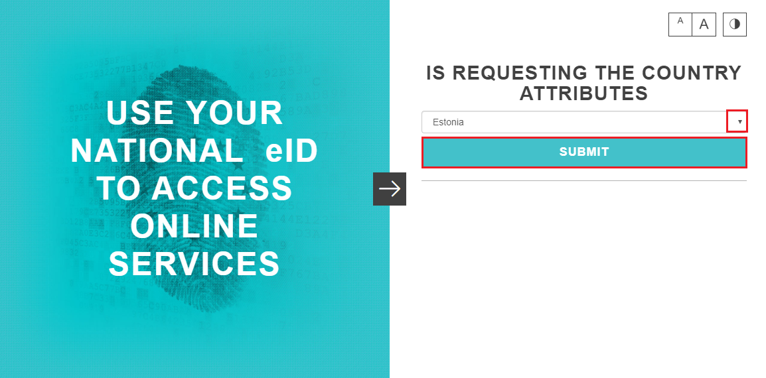

### Pēc veiksmīgas autentifikācijas tiek saņemta autentifikācijas kļūda.

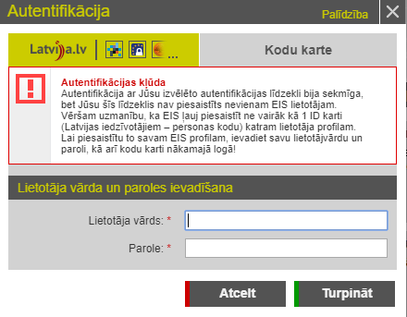

# **Autentifikācijas līdzekļa piesaistīšana EIS profilam**

### Lai piesaistītu autentifikācijas līdzekli savam EIS profilam, ievadiet savu lietotājvārdu un paroli, tad nospiediet pogu Turpināt.

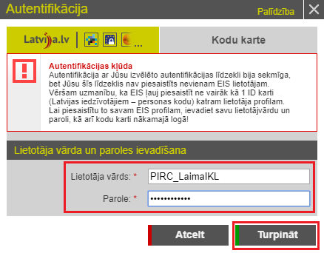

### Ja lietotāja vārds un parole ir ievadīta korekti, tiek atvērts jauns ievadlauks, kurā ievadiet prasīto kodu no kodu kartes un nospiediet pogu “Reģistrēties”.

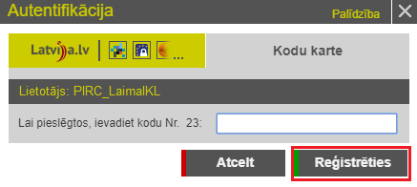

### Tagad sistēmā varat strādāt kā autorizēts lietotājs, kuram piešķirtas tiesības veikt autentifikāciju ar Jūsu izvēlēto nacionālo autentifikācijas veidu.

Norādām, ka lietotāja profilā automātiski tiek ielasīts eIDAS identifikācijas kods un pievienota pazīme, ka lietotājs var autentificēties ar eIDAS.

### Ja lietotājam, kas vēlas piesaistīt autentifikācijas līdzekli savam EIS profilam, personas kods jau ir aizpildīts profilā un tas nesakrīt ar eIDAS identifikācijas kodu, tad tiek saņemts sistēmas paziņojums, kurā jānospiež poga Turpināt.

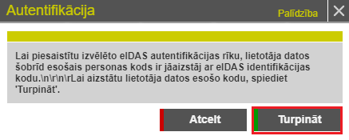

Pēc datu saglabāšanas lietotājam tiek attēlots sistēmas Informācijas paziņojums.

